Выписка из сводного протокола проведения
районного фото – конкурса
«Чудо - огородное»

Воспитанники и их руководители МКДОУ «Детский сад № 1 п. Алексеевск» приняли активное участие в районном фото - конкурсе «Чудо - огородное», который проводился МАУДО ДЮЦ «Гармония» с 16.09.2022 года по 30.09.2022 года.
Дети, которые заняли призовые места, были награждены грамотами за I, II, III место, остальные участники получили сертификаты.

№ | ФИ участника | Возраст, группа | ФИО руководителя | Название работы | Номинация | Место
1 | Унжакова Валентина | Подготовительная группа,  6 лет | Шигапова Марина Витальевна | Фото – конкурс «Чудо - огородное» | «Чудесные дары осени» | I
2 | Шигапов Тамерлан | Подготовительная группа,  6 лет | Шигапова Марина Витальевна | Фото – конкурс «Чудо - огородное» | «Чудесные дары осени» | II
3 | Селюкова Юлия | Подготовительная группа,  6 лет | Зарубина Анна Николаевна | Фото – конкурс «Чудо - огородное» | «Чудесные дары осени» | III
4 | Ушаков Василий | Подготовительная группа,  6 лет | Зарубина Анна Николаевна | Фото – конкурс «Чудо - огородное» | «Чудесные дары осени» | I
5 | Вахов Иван | 1 мл. группа,  2 года | Денисова Наталья Валентиновна | Фото – конкурс «Чудо - огородное» | «Чудесные дары осени» | II
6 | Рудавка Валерия | Старшая группа,  5 лет | Москвитина Кристина Александрона | Фото – конкурс «Чудо - огородное» | «Чудо огородное» | I
7 | Москвитина Кристина Александровна | Воспитатель |  | Фото – конкурс «Чудо - огородное» | «Чудо огородное» | Сертификат
8 | Домковский Максим | Старшая группа,  5 лет | Новосельцева Надежда Андреевна | Фото – конкурс «Чудо - огородное» | «Чудесные дары осени» | II
9 | Курилова Варвара | Подготовительная группа,  6 лет | Попова Оксана Геннадьевна | Фото – конкурс «Чудо - огородное» | «Чудо огородное» | III
10 | Попова Оксана Геннадьевна | Воспитатель |  | Фото – конкурс «Чудо - огородное» | «Чудо огородное» | Сертификат
11 | Абрамова Анюта | 2 мл. группа,  3 года | Воробьева Татьяна Юрьевна | Фото – конкурс «Чудо - огородное» | «Чудесные дары осени» | I
Наши дипломы!!!

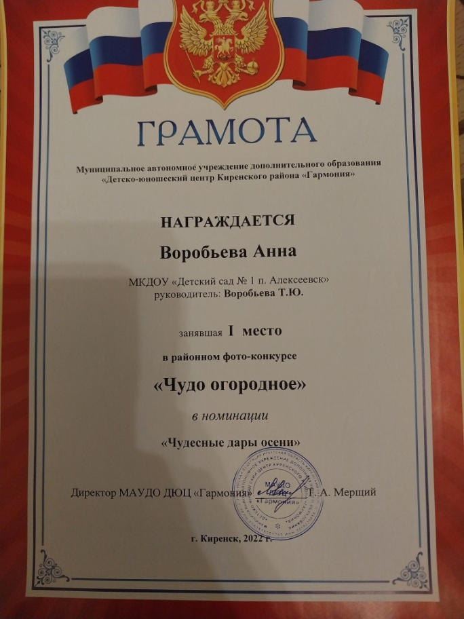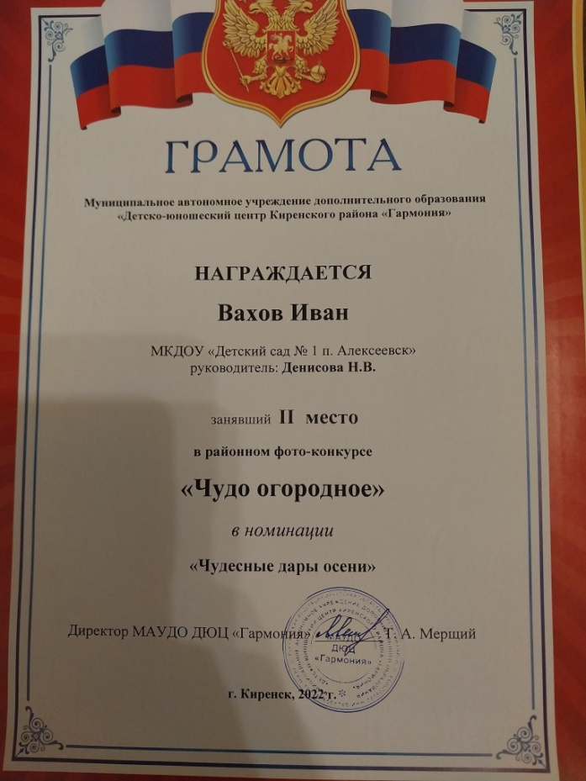

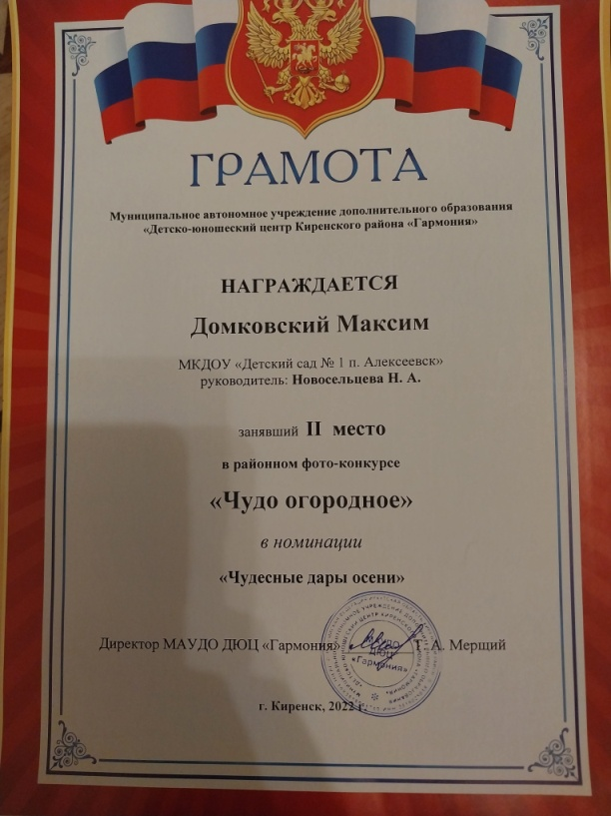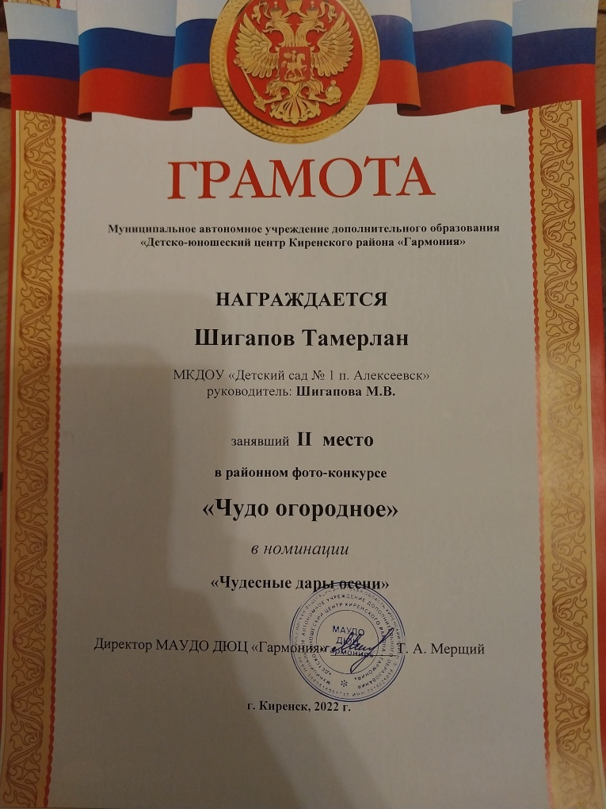

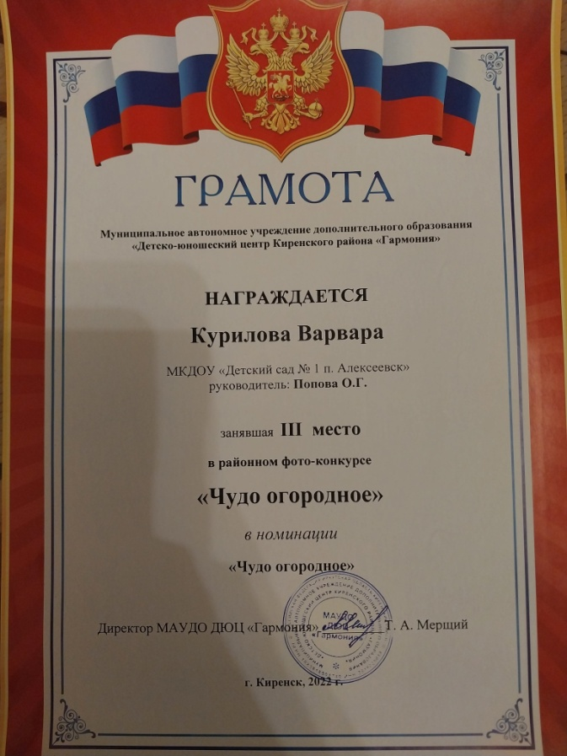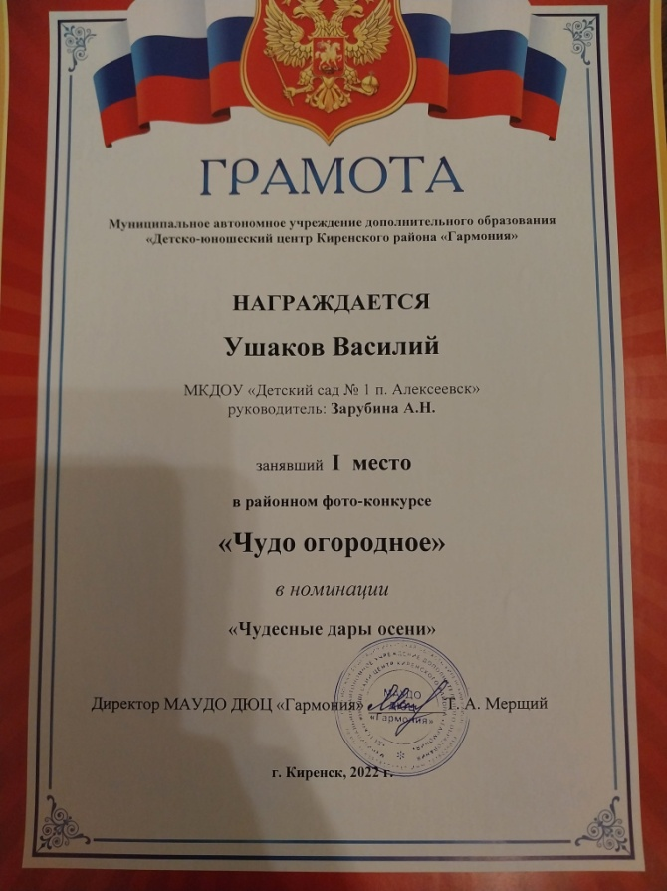

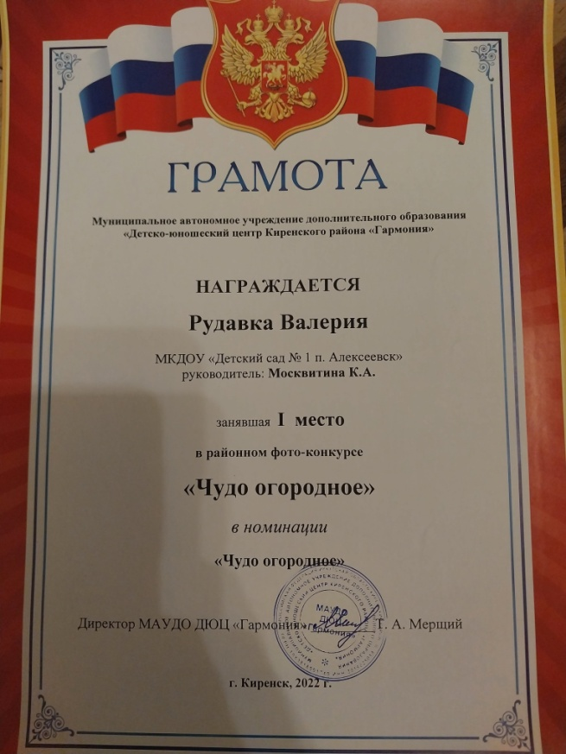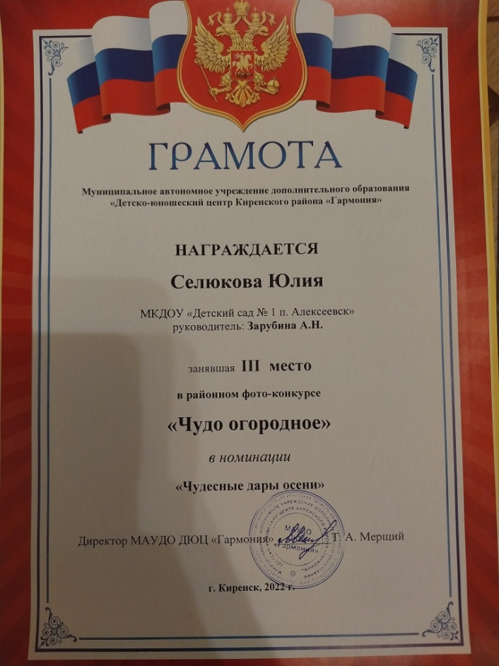

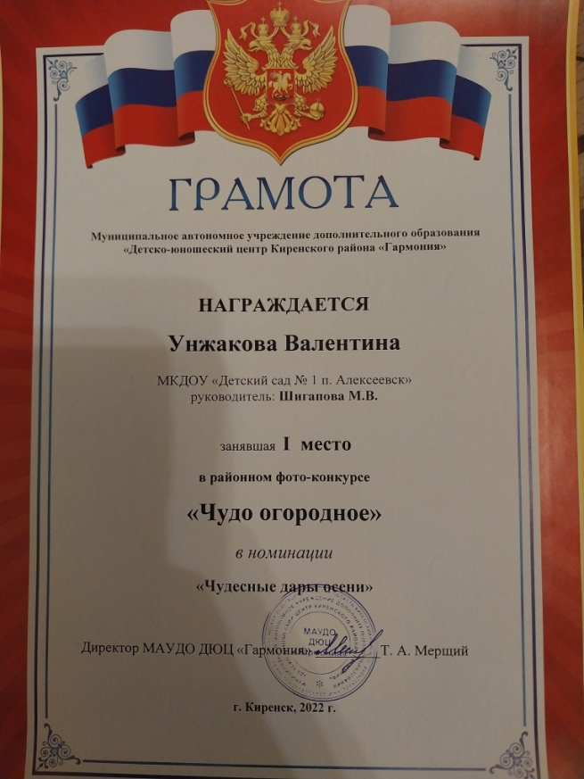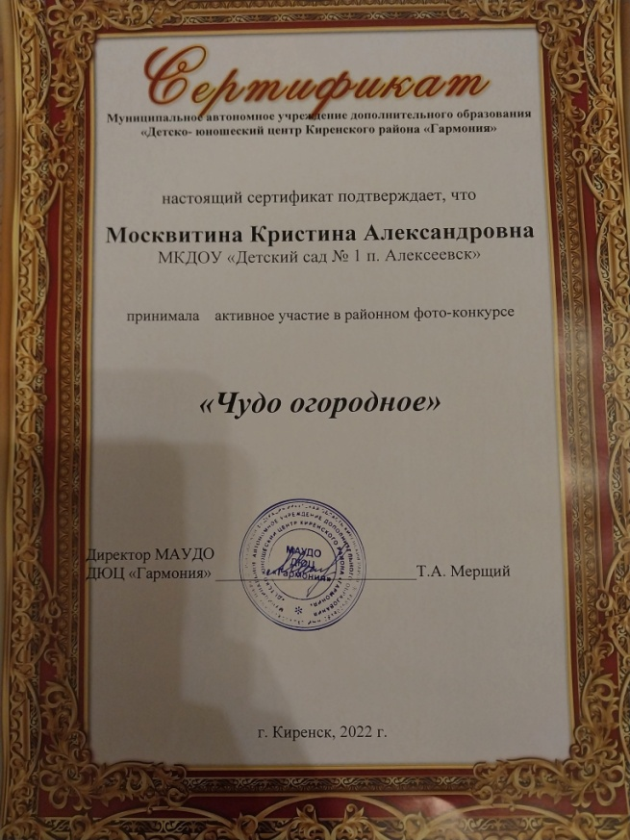

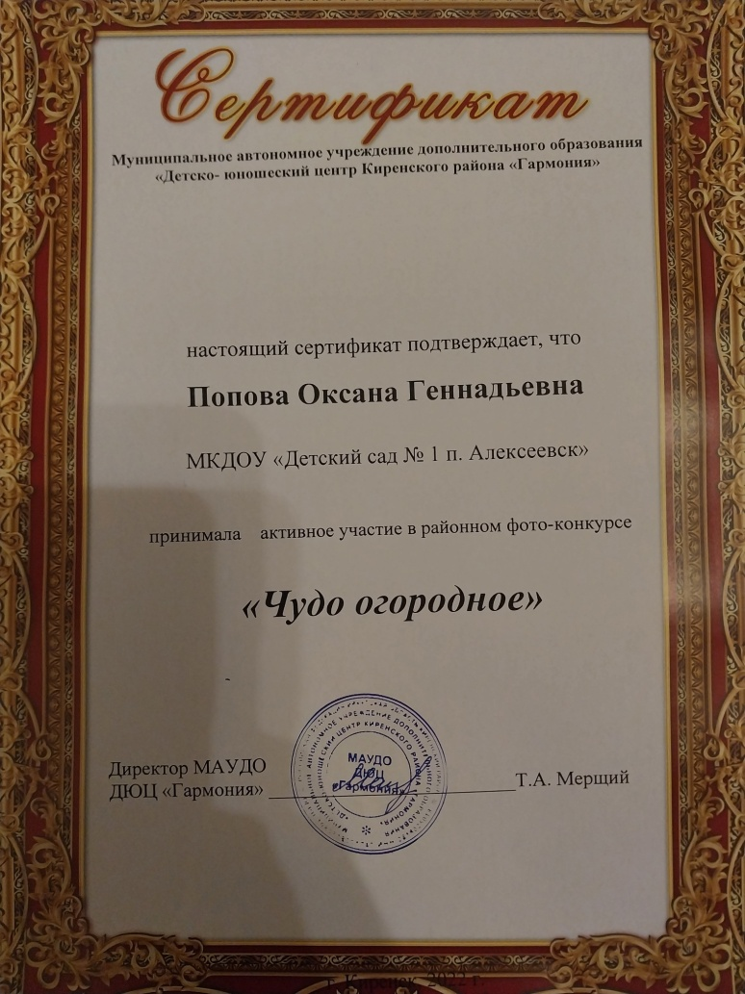

ПОЗДРАВЛЯЕМ НАШИХ ПОБЕДИТЕЛЕЙ

ТАК ДЕРЖАТЬ!!!

МОЛОДЦЫ!!!

Подготовил: старший воспитатель
Шигапова Марина Витальевна

2022г

